29.10.2020r.

TEMAT DNIA: „Liczymy parasole”

1. Trójwymiarowa parasolka z kółek .
Dorosły przygotowuje 10 kółek.
1) Dziecko składa pierwsze kółko na pół w poziomie
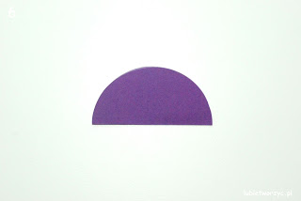
2) Składa w pionie
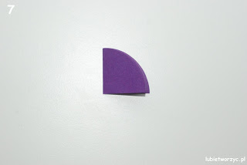
3) Dokładnie tak samo składa pozostałe 9 kółek
4) Bierzemy jedno ze złożonych kół i na jednej z jego połówek mocujemy taśmę dwustronną
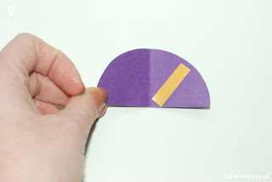
5) Odklejamy taśmę i łączymy ze sobą połówki
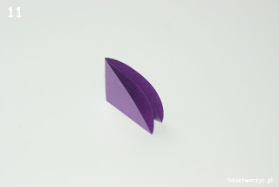
6) Postępujemy tak samo z pozostałymi 9 kółkami
7) Koła układamy w ten sposób i ponownie przyklejamy do nich taśmę dwustronną
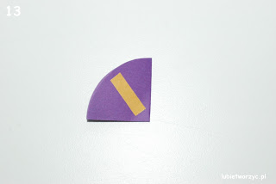
8) W ten sam sposób przyklejamy taśmę do pozostałych 9 kółek
9) Odklejamy taśmę i łączymy kółka ze sobą
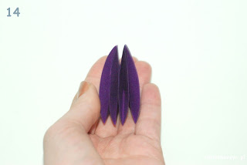
10) W ten sposób sklejamy ze sobą wszystkie kółka
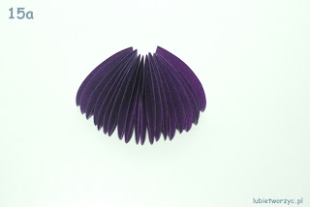
11) Dziecko otrzymuje od dorosłego drucik kreatywny/drucik zwykły który dziecko owija bibułą pomagając sobie klejem w sztyfcie. Dorosły pomaga stworzyć „laseczkę” na końcu drucika. Następnie umieszcza go na połączonych ze sobą kółeczkach
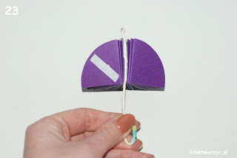
12) Odkleja taśmę i dociska oba boki.
13) Parasolka jest już gotowa
